宜蘭縣順安國中100年度辦理攜手計畫課後扶助成果報告

壹、依據：宜蘭縣政府100年3月10日府教課字第1000030177B號函。
貳、目的：
1、提供本校學習成就低落之學生適性分組學習及多元學習方案。
2、縮短學習成就低落學生之學習落差，彰顯教育正義。
參、實施計畫：如附件一
肆、相關活動資料及照片：如附件二
伍、經費執行情形（請依據經費來源分開敘明）
全期核定數 | 全期執行數 | 繳回金額 |  | 未能依計畫執行原因
全期核定數 | 全期執行數 | 期中檢核  預先繳回數 | 期末繳回數 | 未能依計畫執行原因
509,600 | 509,600 | 0 | 0
509,600 | 509,600 | 0
陸、預期效益
1、提升弱勢學生學習的動機，並激發其興趣。
2、小班制的多元教學，提供弱勢學生更多的學習機會。
3、縮短學習成就低落學生的學習落差。
柒、學生學習暨執行情形統計表(表1-4)

宜蘭縣辦理「攜手計畫課後扶助」學生學習暨執行情形統計表

表1、學生學習情形-第一期
宜蘭縣100年度(99.01-99.02)攜手計畫課後扶助學生學習情形統計表
學校名稱 | 序 號 | 開辦年級 | 學業成績進步情形 |  |  |  |  |  |  |  |  |  |  |  |  | 學習態度改變情形 |  |  |  |  |  |  |  |  |  |  |  |  |  |  | 完成作業比例
學校名稱 | 序 號 | 開辦年級 | 國語 |  | 英語 |  |  | 數學 |  | 自然 |  |  | 社會 |  |  | 國語 |  |  | 英語 |  |  | 數學 |  |  | 自然 |  |  | 社會 |  |  | 國語 | 英語 |  | 數學 | 自然 | 社會
學校名稱 | 序 號 | 開辦年級 | 進步學生比例% | 成績平均 |  | 進步學生比例% | 成績平均 | 進步學生比例% | 成績平均 | 進步學生比例% | 成績平均 | 進步學生比例% |  | 成績平均 | 態度變好% |  | 沒有改變% | 態度變差% | 態度變好% | 沒有改變% | 態度變差% | 態度變好% | 沒有改變% | 態度變差% | 態度變好% | 沒有改變% | 態度變差% | 態度變好% | 沒有改變% | 態度變差% | 完成作業學生 % | 完成作業學生 % | 完成作業學生 % |  | 完成作業學生 % |  | 完成作業學生 %
宜蘭縣順安國中 | 1 | 三 | 69.5 | 43.8 |  | 88 | 33 | 43 | 61 | 60 | 50 | 84 |  | 52 | 68 |  | 12 | 20 | 88 | 12 | 0 | 43 | 57 | 0 | 81 | 17 | 3 | 94 | 6 | 0 | 73 | 100 | 90.8 |  | 94 |  | 95
宜蘭縣順安國中 | 2 | 二 | 82 | 54 |  | 91 | 40 | 47 | 62 | 64 | 51 | 88 |  | 62 | 80 |  | 20 | 0 | 91 | 9 | 0 | 47 | 53 | 0 | 60 | 34 | 6 | 94 | 6 | 0 | 100 | 100 | 91 |  | 94 |  | 97
宜蘭縣順安國中 | 3
宜蘭縣順安國中 | 4
宜蘭縣順安國中 | 5
宜蘭縣順安國中 | 6
宜蘭縣順安國中 | 7
宜蘭縣順安國中 | 8
宜蘭縣順安國中 | 9
宜蘭縣順安國中 | 10
平 均 |  |  | 75.7 | 48.9 |  | 89.5 | 36.5 | 45 | 61.5 | 62 | 50.5 | 86 |  | 57 | 74 |  | 16 | 10 | 89.5 | 10.5 | 0 | 45 | 55 | 0 | 70.5 | 25.5 | 4 | 94 | 6 | 0 | 86.5 | 100 | 90.9 |  | 94 |  | 96

說明︰
1.進步學生比例＝(參與本計畫之成績進步學生數)÷(參與本計畫學生總數)
2.成績平均＝(參與本計畫之學生成績加總)÷(參與本計畫學生總數)
3.請以「年級」為單位，勿以「班級」為單位。
4.「平均」請計算至小數第一位。

宜蘭縣辦理「攜手計畫課後扶助」學生學習暨執行情形統計表

表1、學生學習情形-第二期
宜蘭縣99年度(99.02-99.06)攜手計畫課後扶助學生學習情形統計表
學校名稱 | 序 號 | 開辦年級 | 學業成績進步情形 |  |  |  |  |  |  |  |  |  |  |  |  | 學習態度改變情形 |  |  |  |  |  |  |  |  |  |  |  |  |  |  | 完成作業比例
學校名稱 | 序 號 | 開辦年級 | 國語 |  | 英語 |  |  | 數學 |  | 自然 |  |  | 社會 |  |  | 國語 |  |  | 英語 |  |  | 數學 |  |  | 自然 |  |  | 社會 |  |  | 國語 | 英語 |  | 數學 | 自然 | 社會
學校名稱 | 序 號 | 開辦年級 | 進步學生比例% | 成績平均 |  | 進步學生比例% | 成績平均 | 進步學生比例% | 成績平均 | 進步學生比例% | 成績平均 | 進步學生比例% |  | 成績平均 | 態度變好% |  | 沒有改變% | 態度變差% | 態度變好% | 沒有改變% | 態度變差% | 態度變好% | 沒有改變% | 態度變差% | 態度變好% | 沒有改變% | 態度變差% | 態度變好% | 沒有改變% | 態度變差% | 完成作業學生 % | 完成作業學生 % | 完成作業學生 % |  | 完成作業學生 % |  | 完成作業學生 %
宜蘭縣順安國中 | 1 | 三 | 75 | 48 |  | 63 | 42 | 48 | 56 | 45 | 70 | 100 |  | 52 | 70 |  | 23 | 7 | 82 | 18 | 0 | 48 | 52 | 0 | 77 | 23 | 0 | 100 | 0 | 0 | 83 | 97 | 97 |  | 100 |  | 100
宜蘭縣順安國中 | 2 | 二 | 69.3 | 61.3 |  | 71 | 45 | 87.5 | 45.5 | - | - | - |  | - | 94 |  | 3 | 3 | 71 | 29 | 0 | 78 | 18 | 4 | - | - | - | - | - | - | 100 | 93 | 75 |  | - |  | -
宜蘭縣順安國中 | 3 | 一 | 92.5 | 54.7 |  | 71.8 | 45 | 70.6 | 63.5 | - | - | - |  | - | 83 |  | 10 | 7 | 76.5 | 33.5 | 0 | 70 | 30 | 0 | - | - | - | - | - | - | 82.5 | 78 | 87 |  | - |  | -
宜蘭縣順安國中 | 4
宜蘭縣順安國中 | 5
宜蘭縣順安國中 | 6
宜蘭縣順安國中 | 7
宜蘭縣順安國中 | 8
宜蘭縣順安國中 | 9
宜蘭縣順安國中 | 10
平 均 |  |  | 78.9 | 70.7 |  | 68.5 | 44 | 68.7 | 66.6 | 45 | 70 | 100 |  | 52 | 82.3 |  | 12 | 5.7 | 76.5 | 23.5 | 0 | 65.5 | 33.5 | 1 | 77 | 23 | 0 | 100 | 0 | 0 | 88.5 | 89.3 | 86.3 |  | 100 |  | 100
說明︰
1.進步學生比例＝(參與本計畫之成績進步學生數)÷(參與本計畫學生總數)
2.成績平均＝(參與本計畫之學生成績加總)÷(參與本計畫學生總數)
3.請以「年級」為單位，勿以「班級」為單位。
4.「平均」請計算至小數第一位。

宜蘭縣辦理「攜手計畫課後扶助」學生學習暨執行情形統計表

表1、學生學習情形-第四期
宜蘭縣99年度(99.09-100.01)攜手計畫課後扶助學生學習情形統計表
學校名稱 | 序 號 | 開辦年級 | 學業成績進步情形 |  |  |  |  |  |  |  |  |  |  |  |  | 學習態度改變情形 |  |  |  |  |  |  |  |  |  |  |  |  |  |  | 完成作業比例
學校名稱 | 序 號 | 開辦年級 | 國語 |  | 英語 |  |  | 數學 |  | 自然 |  |  | 社會 |  |  | 國語 |  |  | 英語 |  |  | 數學 |  |  | 自然 |  |  | 社會 |  |  | 國語 | 英語 |  | 數學 | 自然 | 社會
學校名稱 | 序 號 | 開辦年級 | 進步學生比例% | 成績平均 |  | 進步學生比例% | 成績平均 | 進步學生比例% | 成績平均 | 進步學生比例% | 成績平均 | 進步學生比例% |  | 成績平均 | 態度變好% |  | 沒有改變% | 態度變差% | 態度變好% | 沒有改變% | 態度變差% | 態度變好% | 沒有改變% | 態度變差% | 態度變好% | 沒有改變% | 態度變差% | 態度變好% | 沒有改變% | 態度變差% | 完成作業學生 % | 完成作業學生 % | 完成作業學生 % |  | 完成作業學生 % |  | 完成作業學生 %
宜蘭縣順安國中 | 1 | 三 | 83.3 | 55 |  | 75.4 | 42.5 | 79.9 | 48.3 | 81.2 | 78.3 | 91.8 |  | 62.9 | 80.5 |  | 19.5 | 0 | 72.3 | 27.7 | 0 | 76.4 | 11.8 | 11.8 | 84.2 | 15.8 | 0 | 100 | 0 | 0 | 100 | 88.8 | 93.8 |  | 97.2 |  | 100
宜蘭縣順安國中 | 2 | 二 | 81.5 | 60 |  | 72.5 | 42.5 | 57.7 | 62.8 | 81.7 | 52.7 | - |  | - | 86.3 |  | 8.7 | 5 | 90 | 2.5 | 7.5 | 57.3 | 34.7 | 8 | 81.7 | 18.3 | 0 | - | - | - | 1005 | 92.5 | 92.5 |  | 100 |  | -
宜蘭縣順安國中 | 3 | 一 | 88.2 | 48.4 |  | 38.7 | 64.5 | 53.3 | 61.2 | 72.5 | 53.5 | 95 |  | 65.8 | 50.5 |  | 20.5 | 29 | 68.4 | 28.8 | 2.8 | 66.3 | 33.7 | 0 | 80.2 | 19.8 | 0 | 100 | 0 | 0 | 87.8 | 96.3 | 100 |  | 100 |  | 100
宜蘭縣順安國中 | 4
宜蘭縣順安國中 | 5
宜蘭縣順安國中 | 6
宜蘭縣順安國中 | 7
宜蘭縣順安國中 | 8
宜蘭縣順安國中 | 9
宜蘭縣順安國中 | 10
平 均 |  |  | 85 | 55 |  | 63 | 50 | 64 | 53 | 79 | 62 | 94 |  | 65 | 73 |  | 17 | 12 | 77 | 20 | 4 | 67 | 81 | 7 | 82 | 18 | 0 | 100 | 0 | 0 | 96 | 93 | 93 |  | 99 |  | 100

說明︰
1.進步學生比例＝(參與本計畫之成績進步學生數)÷(參與本計畫學生總數)
2.成績平均＝(參與本計畫之學生成績加總)÷(參與本計畫學生總數)
3.請以「年級」為單位，勿以「班級」為單位。
4.「平均」請計算至小數第一位。

表2、教學人員進用情形
100年度辦理「攜手計畫課後扶助」教學人員進用情形(100.02-101.01)
學校名稱：宜蘭縣順安國中
教學人員 | 1.現職教師 |  |  |  | 2.退休教師 |  |  |  | 3.大專學生 |  |  |  | 4.儲備教師 |  |  |  | 5.其他  具大專學歷  教學人員 |  |  |  | 合計 | 基測PR＜10達25%以上代理代課教師進用人數(人)
教學人員 | 積極認真 | 表現尚可 | 有待改進 | 小計 | 積極認真 | 表現尚可 | 有待改進 | 小計 | 積極認真 | 表現尚可 | 有待改進 | 小計 | 積極認真 | 表現尚可 | 有待改進 | 小計 | 積極認真 | 表現尚可 | 有待改進 | 小計 | 合計 | 基測PR＜10達25%以上代理代課教師進用人數(人)
人數  統計 | 20 | 0 | 0 | 20 | 0 | 0 | 0 | 0 | 0 | 0 | 0 | 0 | 0 | 0 | 0 | 0 | 0 | 0 | 0 | 0 | 20

表3、受輔學生人數 |  |  |  |  |  |  |  | 表4、開班實施情形
100年度(100.02-101.01) 受輔學生人數 |  |  |  |  |  |  | (100.02-101.01)  開班實施情形統計  (請填班級數)
請分類統計，不可重複計算 (單位：人) |  |  |  |  |  |  | (單位：班)
1.原住民學生 | 2.身心障礙人士子女及身心障礙學生 | 3.外籍配偶子女 | 4.低收入、中低收入學生及免納所得稅之農工漁民子弟 | 5.失親、單親或隔代教養家庭子女人數 | 6.其他類弱勢家庭學生人數 | 合計 | 編班方式 |  |  | 上課人數 |  | 上課進度
 |  |  |  |  |  |  | 原班上課 |  | 抽離原班級 | 12人以下 | 超過12人 | 依原班進度補救 | 以學生落後程度補救
29 | 28 | 18 | 22 | 61 | 3 | 161 | 32 |  | 5 | 32 | 0 | 0 | 32
- 辦理弱勢學生學習輔導特色、成果、檢討及建議分享

100年度辦理弱勢學生學習輔導特色、成果、檢討及建議分享
請以條列方式簡要敘述
學校名稱 | 宜蘭縣順安國中
辦理特色 | 1、小班制補救教學:把需要的學生找出來，把有愛心肯用心的  老師找出來。  2、照顧弱勢、學習成就低落學生。  3、教師蒐集、自編教材，使授課教材活潑生動且多元。
具體策略  與  實施成效 | 具體策略  1、對全校教職員辦理說明會建立共識。  2、各類弱勢家庭學生的全面性調查、各班弱勢家庭學生人數的確實掌握。  3、規劃每班不超過10人，以提高學生效率，期使老師能照顧到每個學生。  實施成效  1、提升受輔學生學習的動機。  2、提高學生基礎學科的能力  3、減輕弱勢學生經濟上的負擔。
檢討事項  與  改進措施 | 1、許多弱勢學生學習意願雖低，但有所進步，如何提高其學習動機是未來規劃。  2、弱勢學生家長社經背景低落，對孩子期望低，對於課後扶助支持度不高，期望結合輔導室親職教育宣導，提升學習上的進步。
建議事項 | 建議放寬弱勢學生的門檻，使更多學生受到照顧。

承辦人： 主任： 校長：

附件一
100年度宜蘭縣順安國中「攜手計畫課後扶助」實施計畫

一、依據：
（一）、教育部補助國民中小學及幼稚園弱勢學生實施要點。
（二）、宜蘭縣政府100年3月10日府教課字第1000030177B號函。
二、目的：
- 、提供本校學習成就低落之學生適性分組學習及多元學習方案。
- 、縮短學習成就低落學生之學習落差，彰顯教育正義。
三、受輔對象：本校具有下列情形之學習低成就學生(單一學科成績後35﹪)：
（一）、原住民學生。
（二）、身心障礙學生。
（三）、外籍、大陸及港澳配偶子女。
（四）、低收入、中低收入學生及免納所得稅之農工漁民子弟。
（五）、其他經學校認定有需要之學習成就低落弱勢國中小學生。
（六）、有中輟之虞學生。
四、教學人員：本校現職教師。
五、經費來源：政府補助辦理攜手計畫課後扶助經費。
六、經費概算表：（詳見附件一）
七、實施課表：（詳見附件二）
八、成效考核
(一)、檢核指標包含受輔學生學業成績進步情形、學習態度改變情形、完成作業比例、教學人員進用情形、教材進度是否符合學生落後程度、編班人數妥適性、受輔學生是否具弱勢身分、行政程序是否完備等。
(二)、於學生受輔前，教學者應先行檢核該生之起點能力。於受輔後，教學者應對輔導者進行後測評估，並將其學習成效紀錄於該生檢核表中，並針對該生重點能力進行質性具體描述，以作參照。
九、預期成效
（一）、提升弱勢學生學習的動機，並激發其興趣。
（二）、小班制的多元教學，提供弱勢學生更多的學習機會。
（三）、縮短學習成就低落學生的學習落差。

承辦人： 主任： 主計： 校長：

聯絡電話：9581150 分機20
附件一
100年度「攜手計畫－課後扶助」計畫項目經費概算表

申請單位：宜蘭縣順安國民中學
計畫經費總額：伍拾萬玖仟陸佰元整
承辦人 |  |  |  | 蔡向偉 |  |  |  | 聯絡電話：9581150 分機20
E-mail |  |  |  | spca@ilc.edu.tw
經費項目 |  |  |  | 計畫經費明細
 |  |  |  | 單價(元) | 單位 | 數量 | 總價(元) |  | 說 明（不分師資類別）
業  務  費 | 鐘點費 |  | 國中 | 450 | 節 | 1040 | 468,000 |  | 學期中週一至週五下午四時以後、週六、週日及寒暑假
業  務  費 |  |  | 國小
業  務  費 |  |  | 小計 |  | 節 | 1040 | 468,000
業  務  費 | 勞保費 |  |  |  |  |  | 0
業  務  費 | 勞退金 |  |  |  |  |  | 0
業  務  費 | 大專學生  交通費 |  |  |  |  |  | 0
業  務  費 | 退休教師  教材編輯費 |  |  |  |  |  | 0
業  務  費 | 國中基測提昇方案 | 增加人力(代理代課教師)經費
業  務  費 | 國中基測提昇方案 | PR值  提昇方案
行政費 |  |  |  | 40 | 節 | 1040 | 41,600 |  | 最高以40元*鐘點費總節數為限。  支用於職前說明會、期末檢討會、業務費、水電費、材料費、加班費等。
總 計 |  |  |  |  |  |  | 509,600
承辦人： 主任： 主計： 校長：

附件二
100年度「攜手計畫－課後扶助」各期課程配置表

第一期(100年寒假)

◎ 實施期程：100.01.2（一）~100.01.28（五），共1週

◎ 星期一至星期五（08：00~12：00），每班每天4節課，每週20節。

◎九年一班～九年四班

◎ 本期共四班80節
時間起迄 | 星期 |  |  |  |  | 備註
時間起迄 | 一 | 二 | 三 | 四 | 五
08:10~08:55 | 國文 | 國文 | 國文 | 國文 | 國文
09:05~09:50 | 英語 | 英語 | 英語 | 英語 | 地理
10:10~10:55 | 數學 | 數學 | 數學 | 數學 | 歷史
11:05~11:50 | 自然 | 自然 | 自然 | 自然 | 公民

第一期(100年寒假)

◎ 實施期程：100.02.08（二）~100.02.11（五），共1週

◎ 星期二至星期五（08：00~12：00），每班每天4節課，每週16節。
◎八年一班～八年四班

◎ 本期共四班64節
時間起迄 | 星期 |  |  |  |  | 備註
時間起迄 | 一 | 二 | 三 | 四 | 五
08:10~08:55 | 英語 | 英語 | 英語 | 英語 | 地理
09:05~09:50 | 數學 | 數學 | 數學 | 數學 | 歷史
10:10~10:55 | 自然 | 自然 | 自然 | 自然 | 公民
11:05~11:50 | 國文 | 國文 | 國文 | 國文 | 國文

第二期(99學年度下學期)

◎ 實施期程：100.02.21（一）~100.05.20（五），共13週

◎ 星期一至星期五（16：15~17：00），每班每天1節課，每週5節。

◎ 九年一班～九年四班

◎ 本期共四班260節
時間起迄 | 星期 |  |  |  |  | 備註
時間起迄 | 一 | 二 | 三 | 四 | 五
16:15~17:00 | 國文 | 英語 | 數學 | 自然 | 社會

第二期(99學年度下學期)

◎ 實施期程：100.03.14（一）~100.06.23（四），共6週

◎ 星期一至星期四（16：15~17：00），每班每天1節課，每週4節。

◎ 八年一班～八年四班

◎ 本期共四班96節
時間起迄 | 星期 |  |  |  |  | 備註
時間起迄 | 一 | 二 | 三 | 四 | 五
16:15~17:00 | 國文 | 英語 | 數學 | 自然

第二期(99學年度下學期)

◎ 實施期程：100.03.14（一）~100.06.23（四），共6週

◎ 星期一至星期四（16：15~17：00），每班每天1節課，每週4節。

◎ 七年一班～七年四班

◎ 本期共四班96節
時間起迄 | 星期 |  |  |  |  | 備註
時間起迄 | 一 | 二 | 三 | 四 | 五
16:15~17:00 | 國文 | 英語 | 數學 | 自然

第四期(100學年度上學期)

◎ 實施期程：100.09.05（一）~101.01.13（五），共14週

◎ 星期一至星期五（16：15~17：00），每班每天1節課，每週5節。

◎ 九年一班～九年四班

◎ 本期共四班316節
時間起迄 | 星期 |  |  |  |  | 備註
時間起迄 | 一 | 二 | 三 | 四 | 五
16:15~17:00 | 國文 | 英語 | 數學 | 自然 | 社會

第四期(100學年度上學期)

◎ 實施期程：100.09.26（一）~101.01.13（四），共6週

◎ 星期一至星期四（16：15~17：00），每班每天1節課，每週4節。

◎ 八年一班～八年四班

◎ 本期共四班116節
時間起迄 | 星期 |  |  |  |  | 備註
時間起迄 | 一 | 二 | 三 | 四 | 五
16:15~17:00 | 國文 | 英語 | 數學 | 自然

第四期(100學年度上學期)

◎ 實施期程：100.09.26（一）~101.01.13（四），共6週

◎ 星期一至星期四（16：15~17：00），每班每天1節課，每週4節。

◎ 七年一班～七年四班

◎ 本期共四班116節
時間起迄 | 星期 |  |  |  |  | 備註
時間起迄 | 一 | 二 | 三 | 四 | 五
16:15~17:00 | 國文 | 英語 | 數學 | 自然

全期共32班
附件二
100年度攜手計畫成果照片
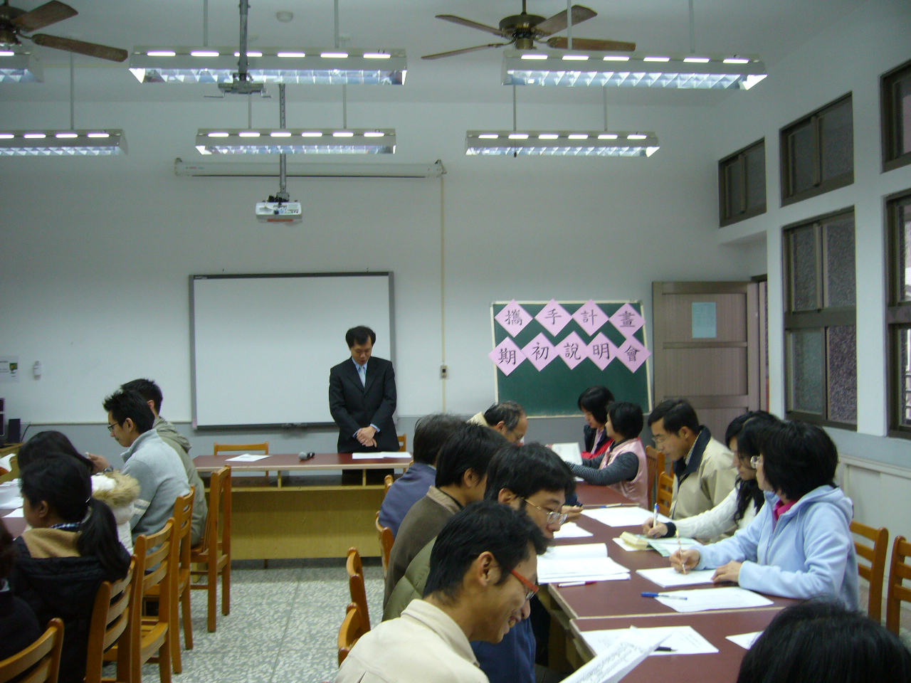 | 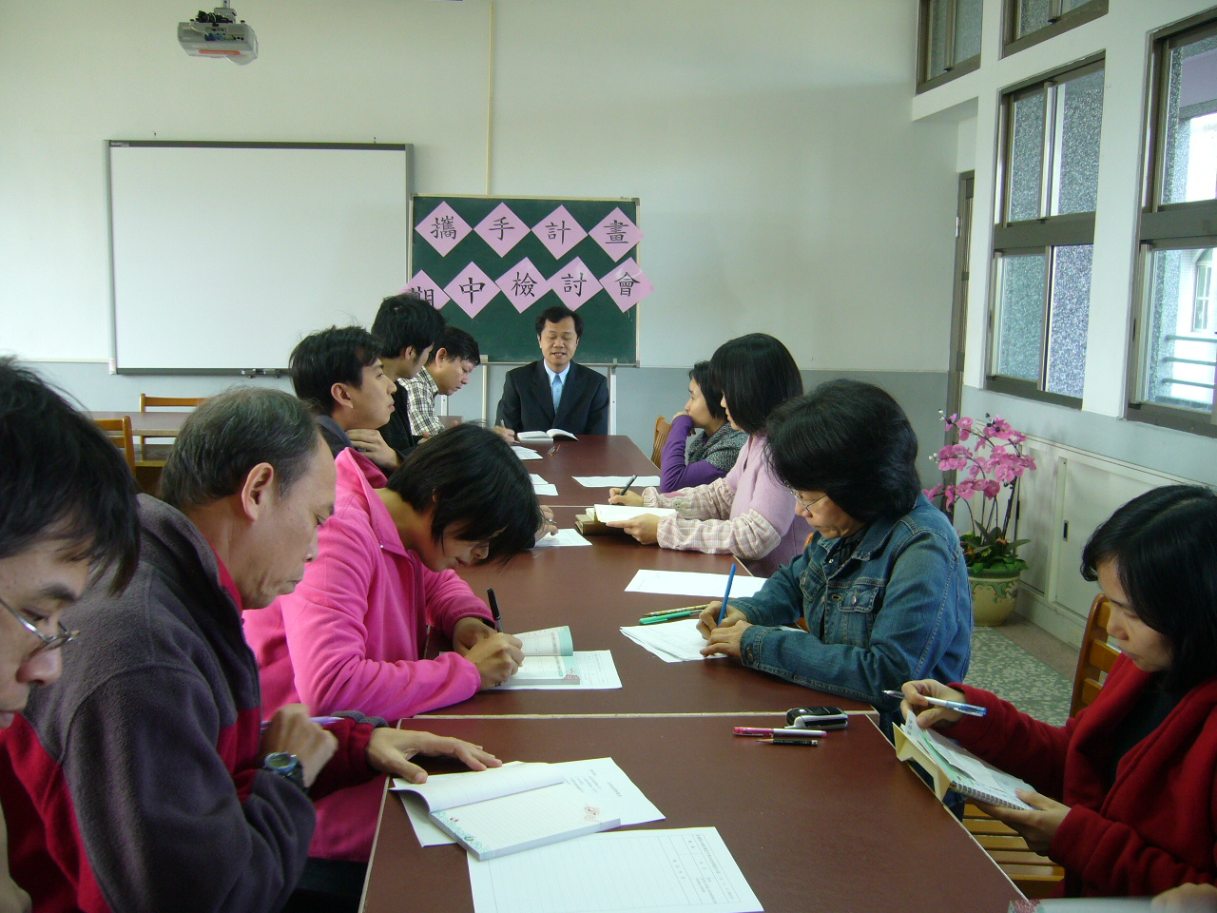
期初說明會 | 期中檢討會
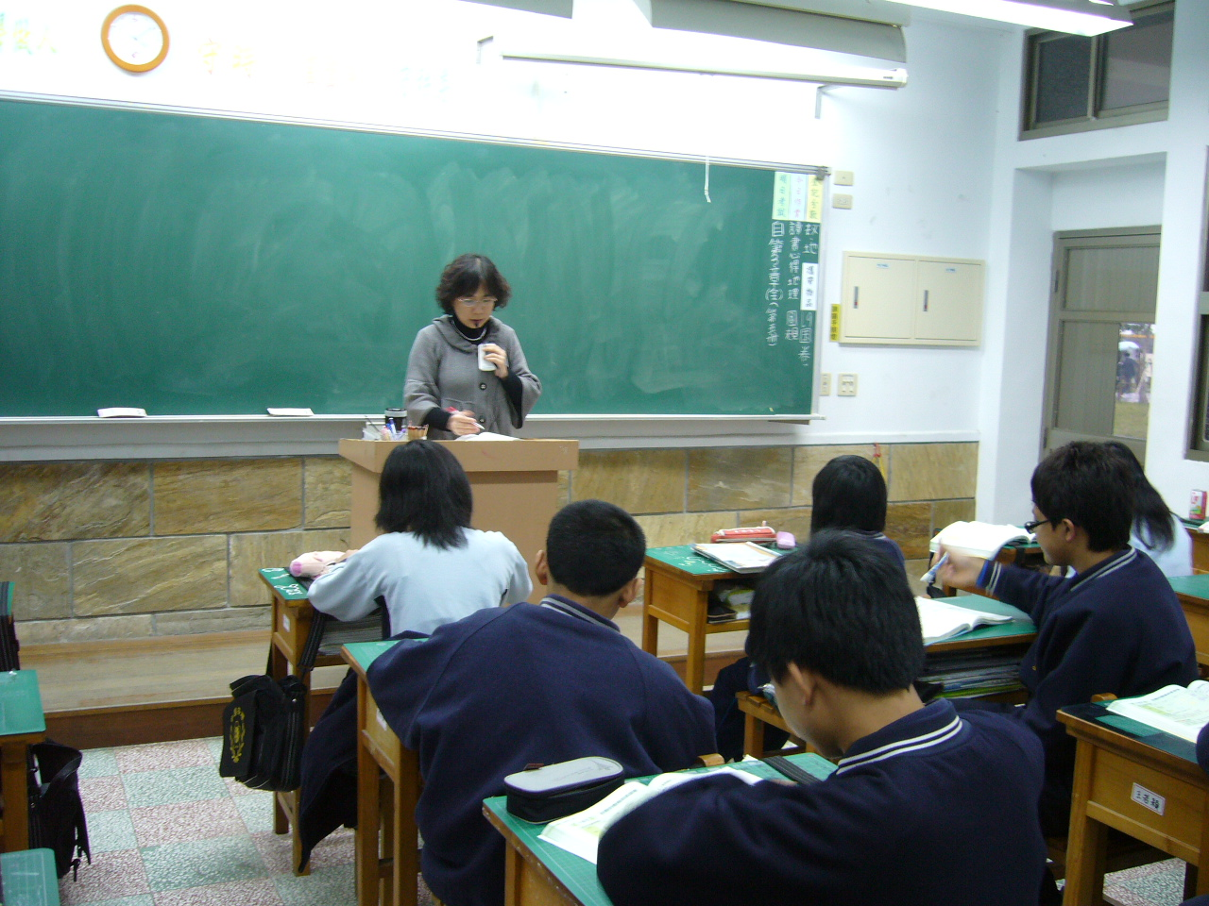 | 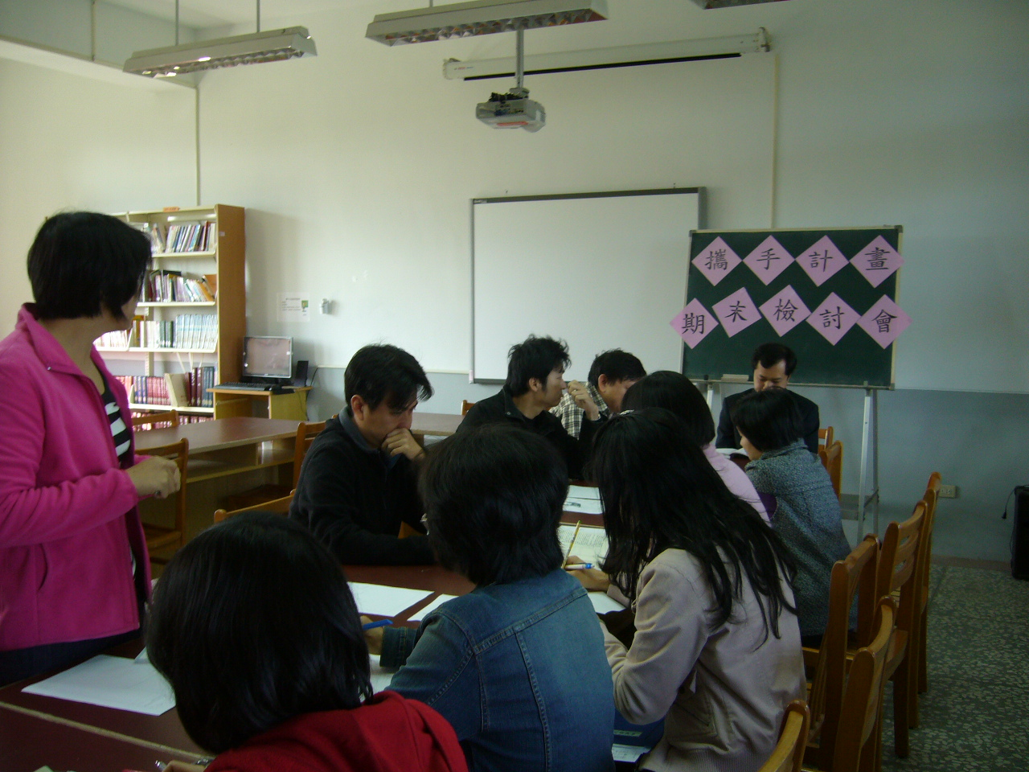
上課情形 | 期末檢討會
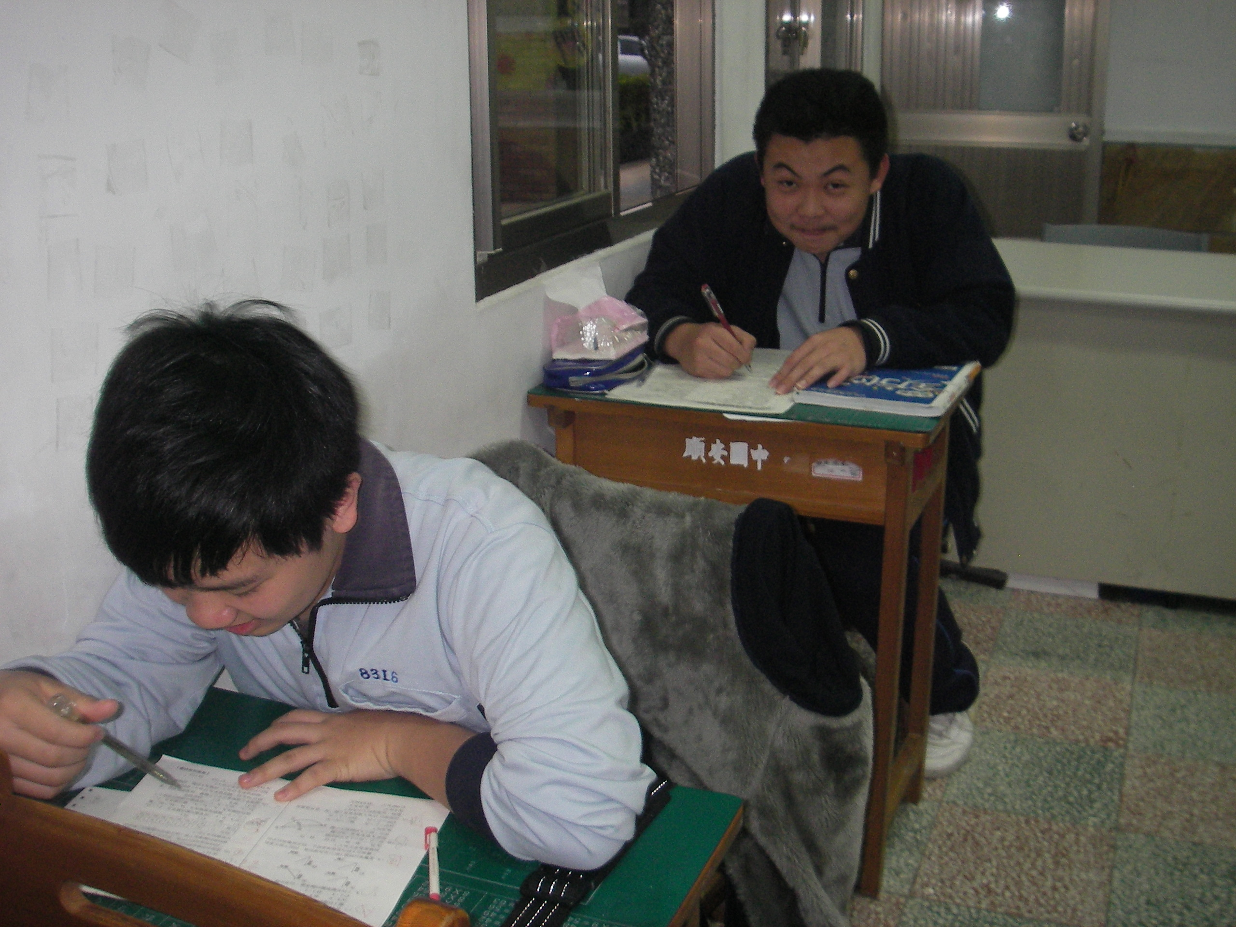 | 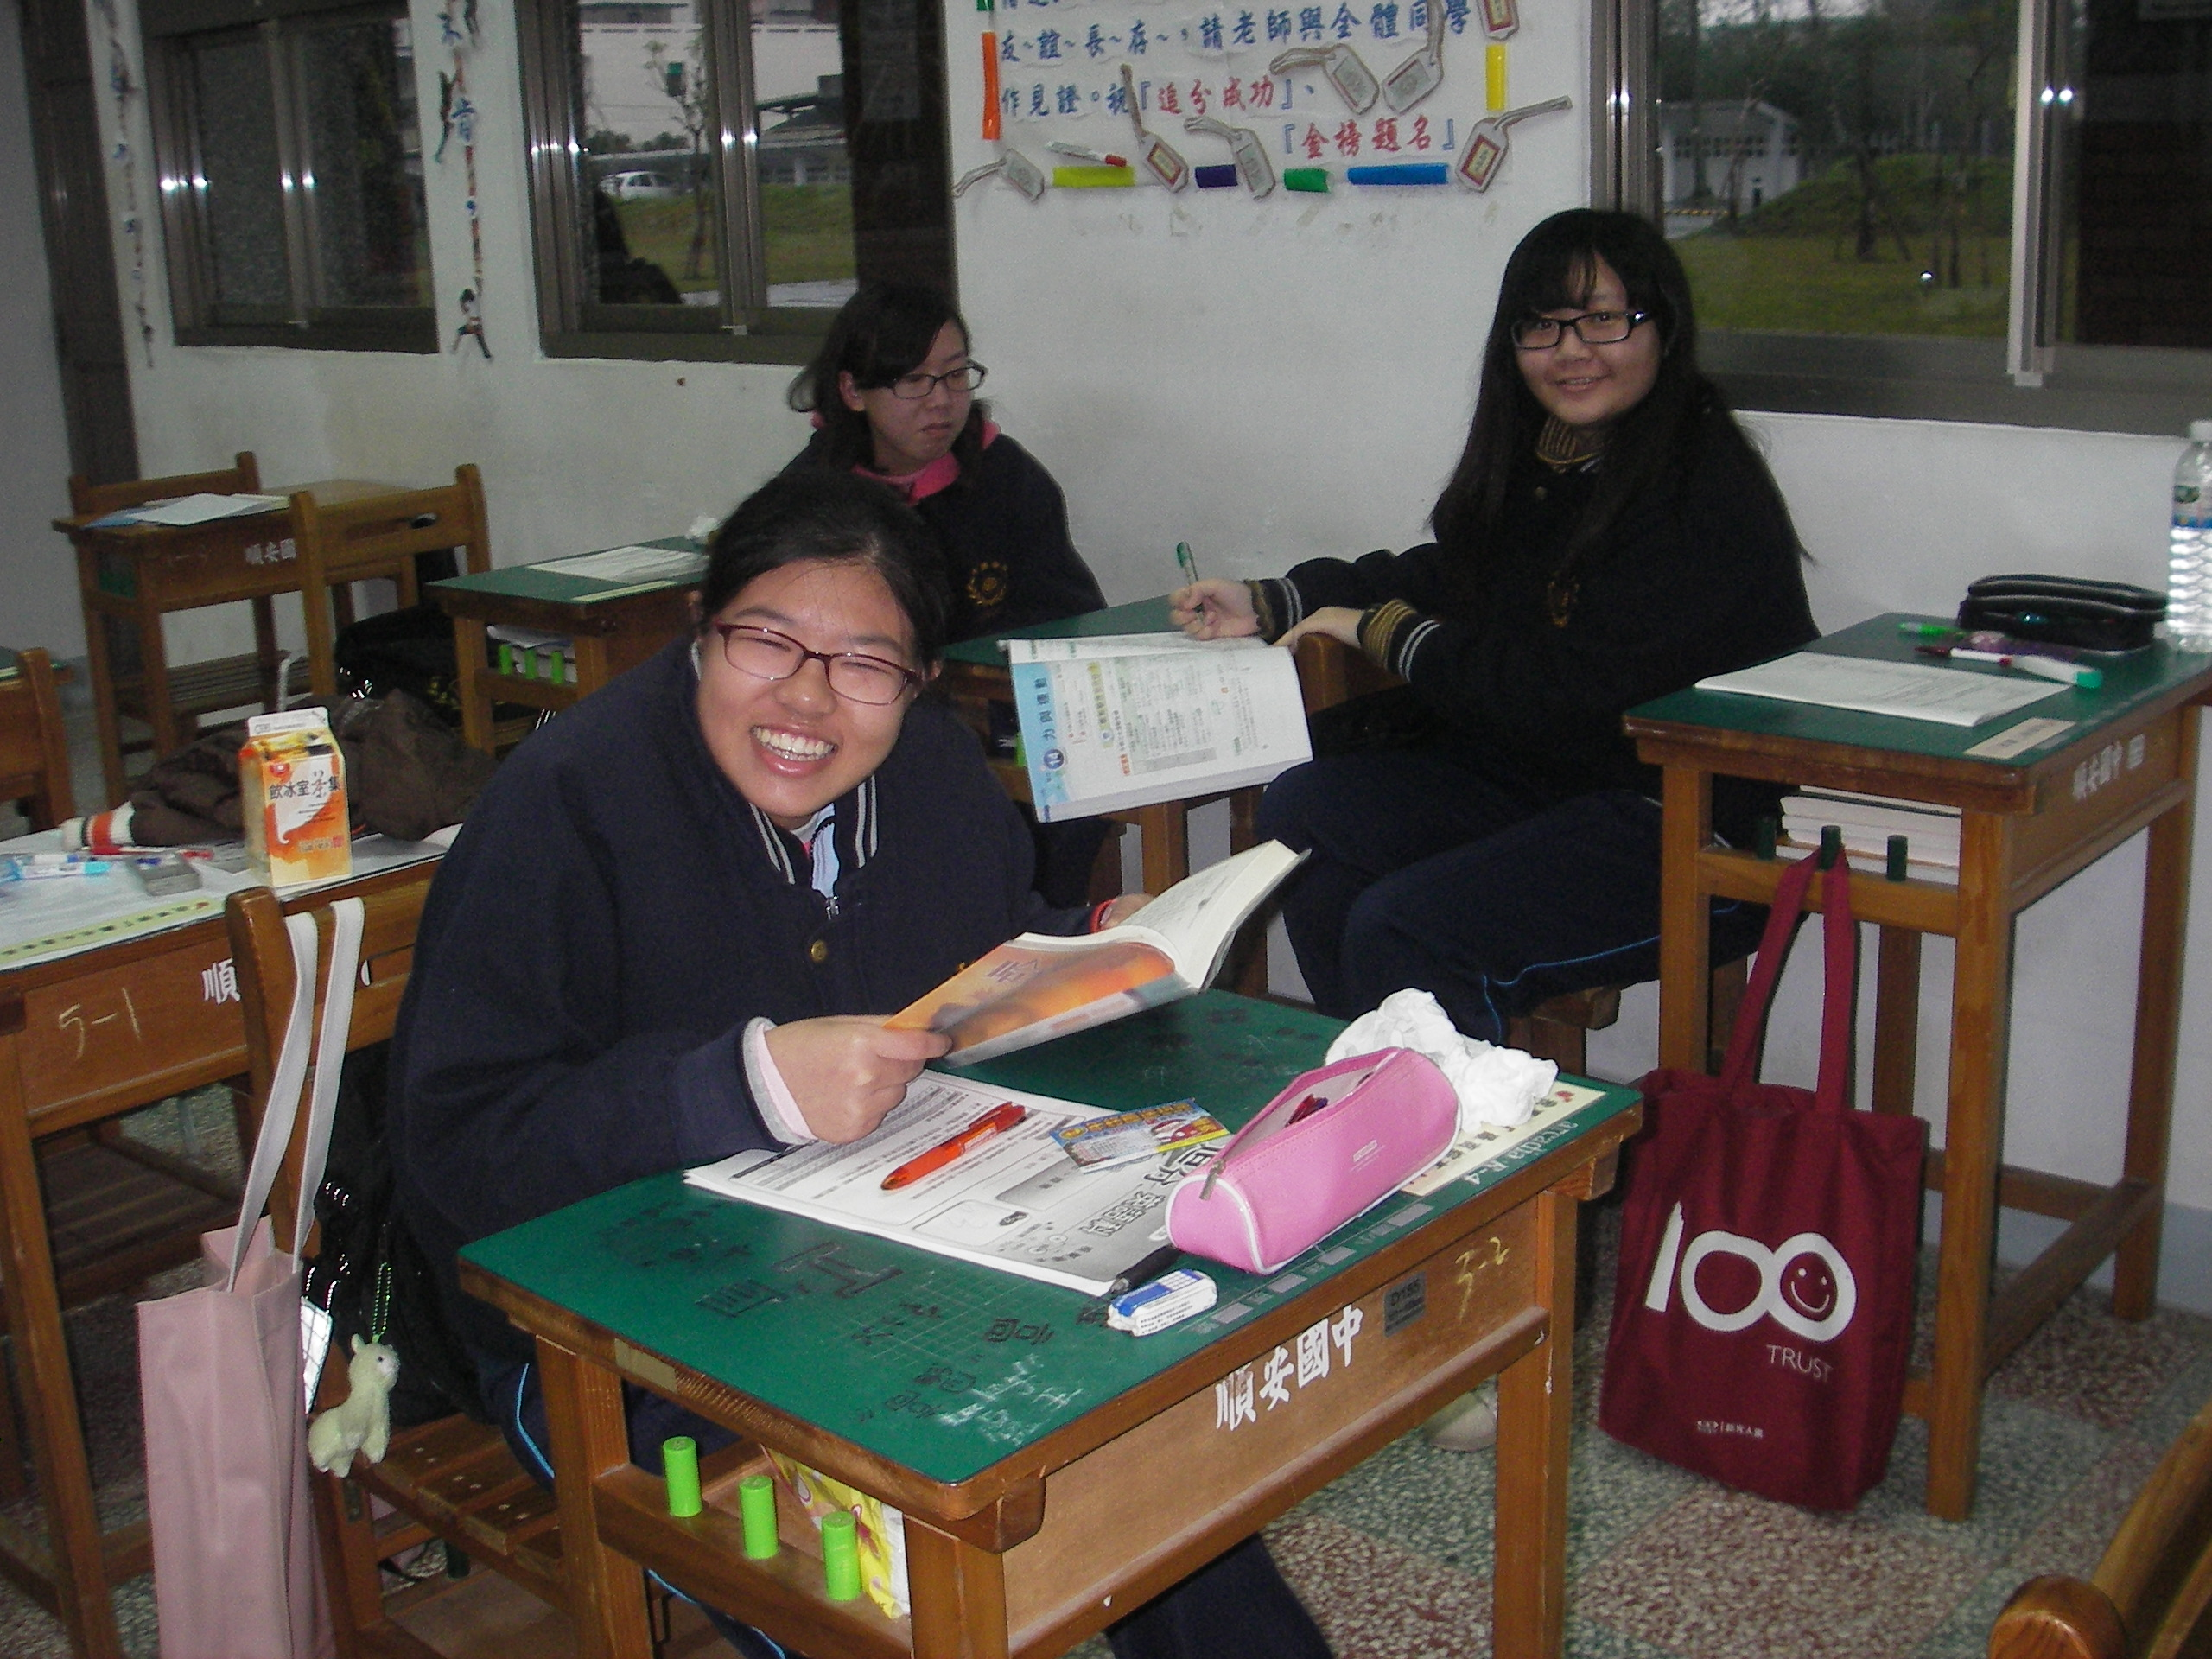
學生加強自我學習測驗 | 學生彼此討論功課

